Анкета
«Школьное питание глазами учащихся»

Приняли участие 23 учащихся Луговского филиала

- Какое блюдо в школьной столовой,
на твой взгляд, самое вкусное?
__борщ, плов, макароны со шницелем, рагу из курицы___

2 . Какое блюдо в школьной столовой,
на твой взгляд, самое невкусное?
__фасолевый суп, вареная свекла

- Хватает ли тебе порции в школьной столовой?
а) да 23 чел
б) нет
в) попросил бы добавку

4. Считаешь ли ты, что от правильного питания зависит твое
здоровье и твоя успеваемость?
а) да 23 чел
б) нет

5. Продолжи. Если бы я был шеф-поваром в школьной столовой, то я бы
__добавил десерты, сладости, фрукты 23 чел

Анкета
«Школьное питание глазами родителей»

Приняли участие 17 родителей Луговского филиала

1. Интересуетесь ли Вы ассортиментом блюд и качеством питания
школьной столовой?
а) да 15 чел
б) нет
в) иногда 2 чел

2. Нравится ли Вашему ребенку ассортимент блюд в школьной
столовой?
а) да 15 чел
б) не всегда 2 чел
в) нет (Если нет, то на что направлена жалоба__________________________)

- Дайте оценку организации школьного питания от 1 до 5
«4» - 1 чел
«5» - 16 чел

4. Говорите ли вы с Вашим ребенком дома о пользе той или иной пищи, о витаминах, содержащихся в разных блюдах?
а) да 15 чел
б) нет
в) иногда 2 чел

5. Ваши предложения по улучшению организации горячего питания школьной столовой: ____ввести в меню больше фруктов и выпечки______

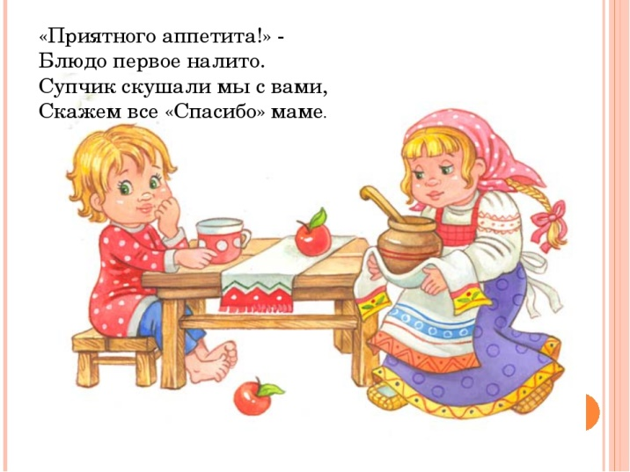

Анкета
«Школьное питание глазами классного руководителя»

Приняли 6 классных руководителей Луговского филиала

- Устраивает ли организация школьного питания учащихся Вашего класса?
А) да 6 чел
Б) нет
В) затрудняюсь ответить

- Как часто Вы говорите с учащимися о здоровом питании?
а) постоянно 6 чел
б) редко

- Как Вы добиваетесь 100% обеспечения горячим питанием в классе?
Беседую с родителями, обучающимися

- Питаетесь ли Вы в школьной столовой?
А) да 2 чел
Б) нет 4 чел

- Ваши предложения по организации школьного питания
Ввести в меню свежие салаты

